**EDB 1PT 28.04.2020**

**Temat: Zagrożenia naturalne, budowlane i komunikacyjne**

*Uczeń:*

* *rozpoznaje zagrożenia czasu pokoju i ich źródła*
* *zna zasady postępowania podczas powodzi, burzy, burzy śnieżnej*
* *zna obowiązki pieszego i kierowcy w zakresie zachowania się na drodze w momencie przejazdu karetki pogotowia lub innego pojazdu z włączonymi sygnałami uprzywilejowania*
* *wyjaśnia zasady postępowania w przypadku wypadków komunikacyjnych,   
  w przypadku katastrofy budowlanej, wycieku gazu z instalacji w budynku mieszkalnym,*
* *charakteryzuje zagrożenia pożarowe w domu, w szkole i w najbliższej okolic*
* *wymienia rodzaje i zasady użycia podręcznego sprzętu gaśniczego*

**Zagadnienia** :

1. Istota zagrożeń nadzwyczajnych

2. Charakterystyka najczęściej występujących zagrożeń naturalnych w Polsce:

a) powodzie

b) burze

c) burze śnieżne

3. Zasady postępowania w przypadku wystąpienia zagrożeń naturalnych

4. Katastrofy budowlane:

5. Zagrożenia komunikacyjne

6. Zagrożenia pożarowe

# 1. Obejrzyj krótki filmik (pierwsze 2 minuty)) *Zagrożenia powodziowe*

<https://www.youtube.com/watch?v=SwZdDhEYDA4>

a następnie zapoznaj się z zagadnieniami dotyczącymi , powodzi, burzy, burzy śnieżnej , wstrząsów i lawin - podręcznik- s.161-165

**2. Obejrzyj jeżeli nigdy nie widziałeś:**

burzy śnieżnej –- <https://www.youtube.com/watch?v=JLRfa-_DbGQ> (30 s.)

lawiny: <https://www.youtube.com/watch?v=djFR9xyqINM>

**3. Zastanów się czy już wiesz co robić:**

a) podczas powodzi

b) podczas burzy

Skonfrontuj swoją wiedzę z filmikami:

Powódź ( od 2 minuty) <https://www.youtube.com/watch?v=SwZdDhEYDA4>

# Burza (6 min) <https://www.youtube.com/watch?v=AJ1x_x8Bytk>

NOTATKA:

Nadzwyczajne zagrożenie to zagrożenie spowodowane gwałtownym zdarzeniem, które może wywołać znaczne zniszczenie środowiska lub pogorszenie jego stanu, stwarzające powszechne niebezpieczeństwo dla ludzi i środowiska (życie, zdrowie, straty materialne)

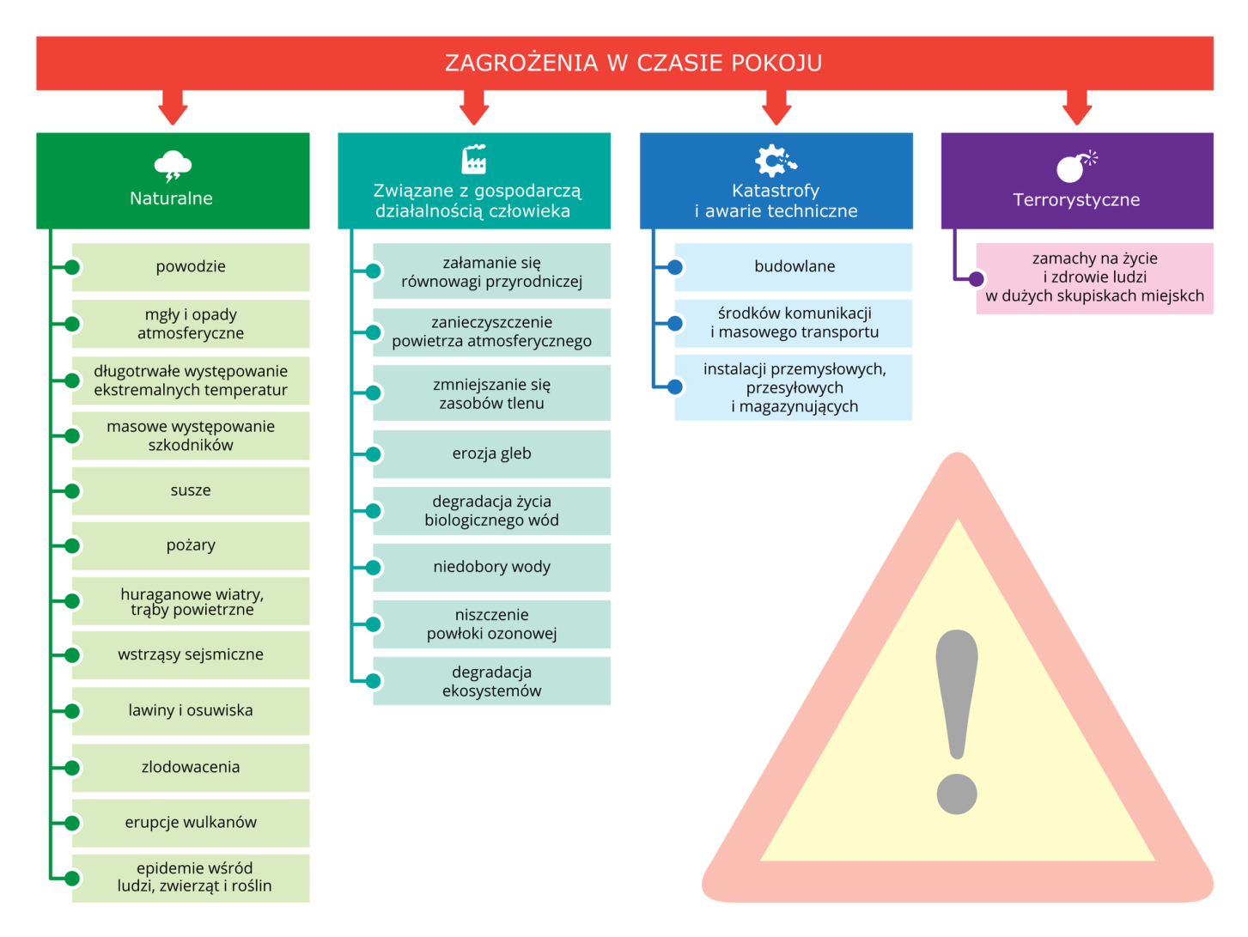

Najczęściej występujące zagrożenia naturalne

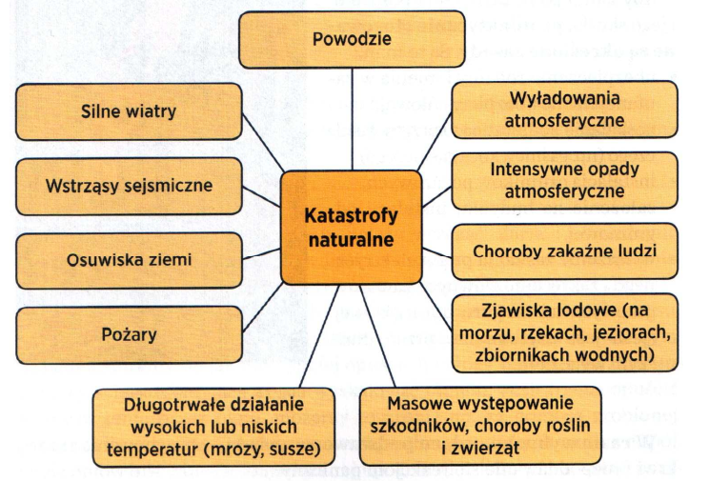

**CO ZROBIĆ GDY POJAWI SIĘ ZAGROŻENIE** –  
 OGÓLNE ZASADY POSTĘPOWANIA

Bądź przygotowany na wystąpienie każdego zagrożenia - zapoznaj z poniższymi poradami wszystkich domowników.

1. Zapisz i zapamiętaj numery telefonów alarmowych oraz naucz dzieci sposobu informowania służb ratowniczych.
2. Na wypadek zagrożenia, miej przygotowane w mieszkaniu następujące rzeczy:
   * latarkę i radio przenośne z zapasowymi bateriami,
   * apteczkę i podręcznik pierwszej pomocy medycznej,
   * podręczne gaśnice przeciwpożarowe (naucz rodzinę zasad ich użycia). Przestrzegaj terminów badania sprawności gaśnic i ich legalizacji.
   * alarmowy zapas żywności i wody.
3. Bądź przygotowany do ewakuacji: Jeżeli służby ratownicze zalecą ewakuację:
   * wyrusz tak szybko jak to tylko możliwe, zabierając z sobą dokumenty osobiste,
   * opuszczając mieszkanie wyłącz energię elektryczną, oraz główny zawór wody i gazu. Wygaś ogień w piecach, oraz zabezpiecz dom,
   * zawiadom kogoś, spoza zasięgu zagrożenia, dokąd się ewakuujesz.
   * zabierz przygotowany zawczasu podręczny bagaż, oraz ciepłą odzież.

**4. Przeczytaj z podręcznika informacje do punktu – katastrofy budowlane, s. 166-167 lub zapoznaj się z notatką poniżej**

**Katastrofy budowlane najczęściej powodowane są:**

* wybuchami gazu,
* obsunięciem stropów lub nadwerężeniem ważnych elementów konstrukcyjnych budynków,
* tąpnięciami.

**Opuszczając dom (mieszkanie):**

* wyłącz instalację gazową, elektryczną, wodną,
* zabierz ze sobą dokument tożsamości i inne ważne dokumenty, żywność, koce, odzież, pieniądze,
* zadbaj o to, aby dom opuścili wszyscy domownicy oraz sąsiedzi,
* zachowaj szczególną ostrożność - uwaga na stropy, klatki schodowe,
* o ile nie możesz opuścić budynku (mieszkania) drzwiami wyjściowymi przez klatkę schodową z powodu zagrożenia lub innych przeszkód, uciekaj przez okno lub okna sąsiadów, jeśli to możliwe.

**Gdy nie masz możliwości opuszczenia domu:**

* wywieś w oknie białe prześcieradło lub obrus - jako znak dla ratowników, że potrzebujesz pomocy,

**Gdy jesteś unieruchomiony (przysypany):**

* nawołuj pomocy, stukaj w lekkie elementy metalowe - ułatwi ratownikom lokalizację.

**Gdy opuściłeś dom (mieszkanie):**

* powiadom kierującego akcją ratowniczą o osobach z rodziny i sąsiadach, którzy zostali jeszcze w pomieszczeniach budynku, oraz o osobach, które aktualnie i na pewno przebywają poza domem (w pracy, szkole itp.),
* jeśli posiadasz informacje pomocne w akcji ratowniczej, przekaż je niezwłocznie służbie ratowniczej,
* nie przeszkadzaj w pracy ratownikom,
* nie wracaj na miejsce katastrofy, ani nie wchodź do uszkodzonego wypadkiem budynku bez zezwolenia służb budowlanych, które określą czy takie wejście jest bezpieczne,
* o ile doznałeś obrażeń (jesteś ranny) zgłoś się do punktu pomocy medycznej,
* zgłoś swoje potrzeby do punktu pomocy społecznej lub władz terenowych,
* dalej postępuj, zgodnie z zaleceniami władz miasta, gminy.

Gdy byłeś świadkiem katastrofy budowlanej niezwłocznie powiadom Staż Pożarną, Policję, Pogotowie Ratunkowe.

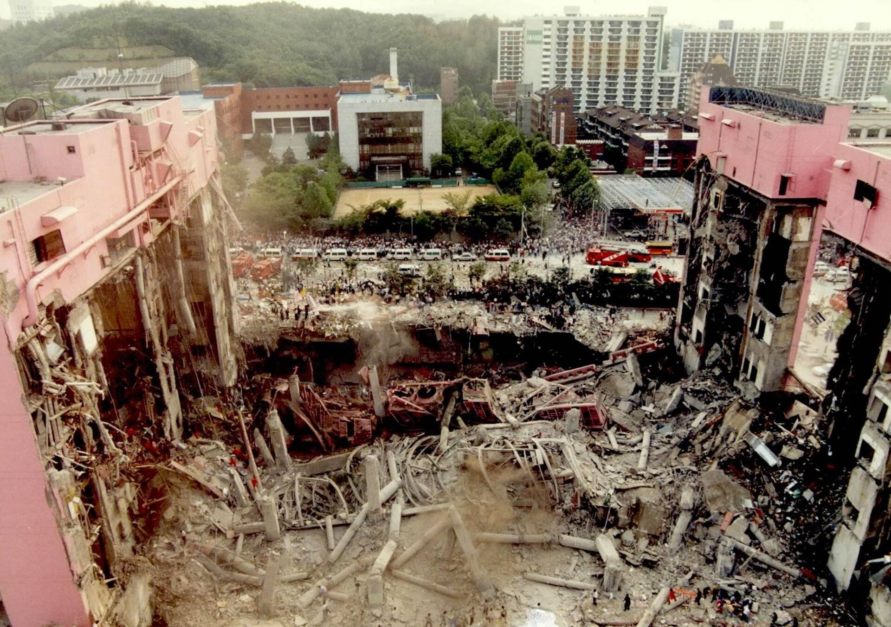

*29 czerwca 1995 roku zawaliła się galeria handlowa Sampoong w Seulu (Korea Płd). Pięć pięter tego dużego budynku po prostu się zapadło. Katastrofa ta spowodowała śmierć 501 osób*

**5. Wykonaj ćwiczenie** (Polecenie 1) i sprawdź swoją wiedzę dotyczącą bezpieczeństwa w ruchu drogowym.

<https://epodreczniki.pl/a/wypadki-komunikacyjne-awarie-i-katastrofy/D10nFM5iW>

* Zapoznaj się z treścią zagadnienia 1 i 3 na wyżej podanej stronie internetowej.
* Wykonaj ćwiczenia interaktywne 2 i 3 (znajdują się na końcu materiału)

**6. Przeczytaj z podręcznika** „Jak zachować się gdy nadjeżdża pojazd uprzywilejowany?   
s. 168 a następnie obejrzyj film „Korytarz życia” <https://www.youtube.com/watch?v=ACV8hU72SQI>

**7. Obejrzyj prezentację dotyczącą zagrożenia pożarowego:**

<https://prezi.com/ddirh8oppa6a/zagrozenia-pozarowe/>